КОНДЕНСАТОРЫ ВЫНИМАНИЕ ДИЭЛЕКТРИКА

**104. Между пластинами плоского конденсатора находится плотно прилегающая к ним эбонитовая пластика. Конденсатор заряжен до разности потенциалов U=60 В. Какова будет разность потенциалов, если вытащить эбонитовую пластинку из конденсатора?**

Решение. Ёмкость конденсатора

$$C=\frac{ε_{0}εS}{d}$$

Где $ε_{0}=8,85*{10}^{-12}\frac{ф}{м}$– электрическая постоянная

$ε-$ диэлектрическая проницаемость диэлектрика, для эбонита $ε=3,1$,

Для воздуха $ε_{1}=1$

$S-$ площадь пластины

$d-$ расстояние между пластинами

Перед выниманием диэлектрика источник питания отключался, значит заряд сохраняется, т.е.

$$Q=const=CU=C_{1}U_{1}$$

Где $C_{1} и U_{1}-$ соответственно ёмкость и разность потенциалов после вынимания диэлектрика

$$U_{1}=\frac{C}{C_{1}}U=\frac{\frac{ε_{0}εS}{d}}{\frac{ε_{0}ε_{1}S}{d}}U=\frac{ε}{ε_{1}}U=\frac{3,1}{1}*70=217В$$

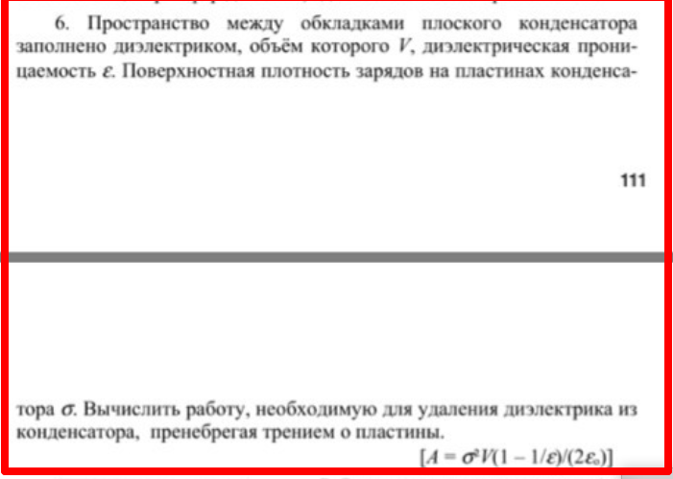

Решение. Ёмкость конденсатора

$$C=\frac{ε_{0}εS}{d}$$

Где $ε_{0}=8,85*{10}^{-12}\frac{ф}{м}$– электрическая постоянная

$ε-$ диэлектрическая проницаемость диэлектрика

Для воздуха $ε_{1}=1$

$S-$ площадь пластины

$d-$ расстояние между пластинами

Заряженный конденсатор обладает энергией

$$W=\frac{CU^{2}}{2}=\frac{{ε_{0}εSU}^{2}}{2d}$$

Где $U-$ разность потенциалов между пластинами

Перед выниманием диэлектрика источник питания отключался, значит заряд сохраняется, т.е.

Где соответственно ёмкость и разность потенциалов после вынимания диэлектрика

Энергия конденсатора после вынимания диэлектрика

Работа равна разности энергий

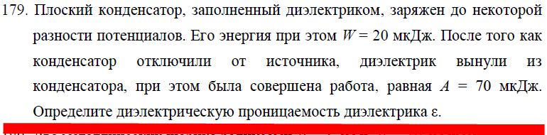

Решение. Ёмкость конденсатора

Где – электрическая постоянная

диэлектрическая проницаемость диэлектрика

площадь пластины

расстояние между пластинами

Заряженный конденсатор обладает энергией

Где разность потенциалов между пластинами

Перед выниманием диэлектрика источник питания отключался, значит заряд сохраняется, т.е.

Где соответственно ёмкость и разность потенциалов после вынимания диэлектрика

$$C_{1}=\frac{ε_{0}S}{d}$$

Энергия конденсатора после вынимания диэлектрика

$$W_{1}=\frac{{C_{1}U_{1}}^{2}}{2}=\frac{{C_{1}\left(\frac{CU}{C_{1}}\right)}^{2}}{2}=\frac{{\left(CU\right)}^{2}}{2C_{1}}=\frac{C}{C_{1}}*\frac{CU^{2}}{2}=\frac{\frac{ε_{0}εS}{d}}{\frac{ε_{0}S}{d}}*W=Wε$$

Работа равна разности энергий

$$A=W_{1}-W= Wε-W=W\left(ε-1\right)$$

Отсюда диэлектрическая проницаемость

$$ε=\frac{A}{W}+1=\frac{70}{20}+1=4,5$$

Ответ: $ε=4,5$

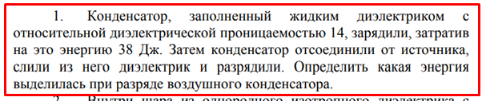

Решение. Ёмкость конденсатора

$$C=\frac{ε_{0}εS}{d}$$

Где $ε_{0}=8,85*{10}^{-12}\frac{ф}{м}$– электрическая постоянная

$ε-$ диэлектрическая проницаемость диэлектрика

$S-$ площадь пластины

расстояние между пластинами

Заряженный конденсатор обладает энергией

Где разность потенциалов между пластинами

Перед выниманием диэлектрика источник питания отключался, значит, заряд сохраняется, т.е.

Где соответственно ёмкость и разность потенциалов после вынимания диэлектрика

Энергия конденсатора после вынимания диэлектрика

Работа равна разности энергий

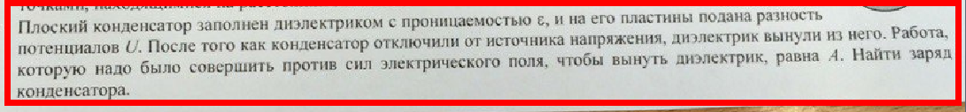

Решение. Ёмкость конденсатора

Где – электрическая постоянная

диэлектрическая проницаемость диэлектрика

площадь пластины

расстояние между пластинами

Заряженный конденсатор обладает энергией

Где разность потенциалов между пластинами

Перед выниманием диэлектрика источник питания отключался, значит, заряд сохраняется, т.е.

Где соответственно ёмкость и разность потенциалов после вынимания диэлектрика

$$C_{1}=\frac{ε_{0}S}{d}$$

Энергия конденсатора после вынимания диэлектрика

$$W_{1}=\frac{{C_{1}U_{1}}^{2}}{2}=\frac{{C_{1}\left(\frac{CU}{C_{1}}\right)}^{2}}{2}=\frac{{\left(CU\right)}^{2}}{2C_{1}}=\frac{C}{C_{1}}*\frac{CU^{2}}{2}=\frac{\frac{ε_{0}εS}{d}}{\frac{ε_{0}S}{d}}*W=Wε$$

Работа равна разности энергий

$$A=W_{1}-W= Wε-W=W\left(ε-1\right)=\frac{CU^{2}\left(ε-1\right)}{2}$$

Отсюда ёмкость с диэлектриком

$$C=\frac{2A}{U^{2}\left(ε-1\right)}$$

Заряд конденсатора

$$Q=CU=\frac{2AU}{U^{2}\left(ε-1\right)}=\frac{2A}{U\left(ε-1\right)}$$

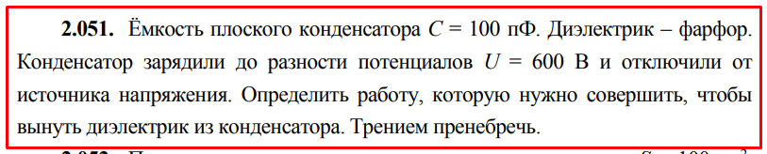

Решение. Ёмкость конденсатора

$$C=\frac{ε_{0}εS}{d}$$

Где $ε_{0}=8,85*{10}^{-12}\frac{ф}{м}$– электрическая постоянная

$ε=5-$ диэлектрическая проницаемость фарфора

$S-$ площадь пластины

$d-$ расстояние между пластинами

Заряженный конденсатор обладает энергией

$$W=\frac{CU^{2}}{2}=\frac{{ε_{0}εSU}^{2}}{2d}$$

Где $U-$ разность потенциалов между пластинами

Перед выниманием диэлектрика источник питания отключался, значит, заряд сохраняется, т.е.

Где соответственно ёмкость и разность потенциалов после вынимания диэлектрика

$$C_{1}=\frac{ε_{0}S}{d}$$

Энергия конденсатора после вынимания диэлектрика

$$W_{1}=\frac{{C_{1}U_{1}}^{2}}{2}=\frac{{C_{1}\left(\frac{CU}{C_{1}}\right)}^{2}}{2}=\frac{{\left(CU\right)}^{2}}{2C_{1}}=\frac{C}{C_{1}}*\frac{CU^{2}}{2}=\frac{\frac{ε_{0}εS}{d}}{\frac{ε_{0}S}{d}}*W=Wε$$

Работа равна разности энергий

$$A=W_{1}-W= Wε-W=W\left(ε-1\right)=\frac{CU^{2}\left(ε-1\right)}{2}=$$

$$=\frac{100*{10}^{-12}*{600}^{2}*\left(5-1\right)}{2}=72*{10}^{-6}Дж=72мкДж$$

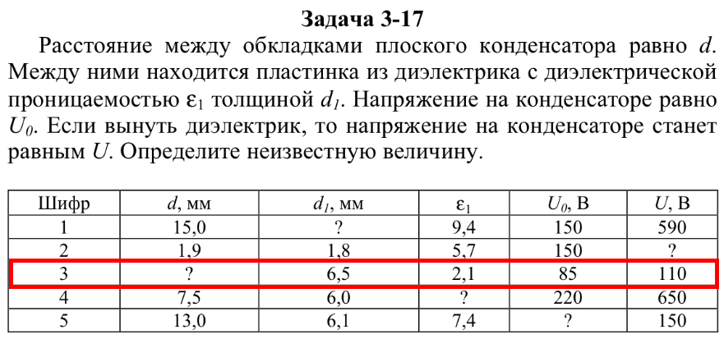

Решение. Электроёмкость конденсатора с диэлектриком

$$C_{0}=\frac{ε_{0}S}{\frac{d-d_{1}}{ε_{возд}}+\frac{d_{1}}{ε_{1}}}$$

Где $ε_{0}=8,85*{10}^{-12}\frac{ф}{м}$– электрическая постоянная

$S-$ площадь пластины

$d-d_{1} -$ толщина воздушного слоя в конденсаторе

$ε_{возд}=1-$ диэлектрическая проницаемость воздуха

Электроёмкость конденсатора без диэлектрика

$$C=\frac{ε_{0}ε_{возд}S}{d}$$

Заряд в любом случае сохраняется и равен

$$Q=const=C_{0}U_{0}=CU$$

$$\frac{ε_{0}SU_{0}}{\frac{d-d_{1}}{ε_{возд}}+\frac{d_{1}}{ε_{1}}}=\frac{ε_{0}ε_{возд}SU}{d}$$

$$ε_{возд}U\left(\frac{d-d_{1}}{ε_{возд}}+\frac{d_{1}}{ε_{1}}\right)=U_{0} d$$

$$\frac{d-d_{1}}{ε_{возд}}+\frac{d_{1}}{ε_{1}}=d_{1}\left(\frac{1}{ε_{1}}-\frac{1}{ε_{возд}}\right)+\frac{d}{ε_{возд}}=\frac{U_{0} d}{ε_{возд}U}$$

$$d_{1}\left(\frac{1}{ε_{1}}-\frac{1}{ε_{возд}}\right)=d\left(\frac{U_{0} }{ε_{возд}U}-\frac{1}{ε_{возд}}\right)$$

$$d=\frac{d_{1}\left(\frac{1}{ε_{1}}-\frac{1}{ε_{возд}}\right)}{\frac{U_{0} }{ε_{возд}U}-\frac{1}{ε_{возд}}}=\frac{6,5\left(\frac{1}{2,1}-\frac{1}{1}\right)}{\frac{85}{1*110}-\frac{1}{1}}=15см$$

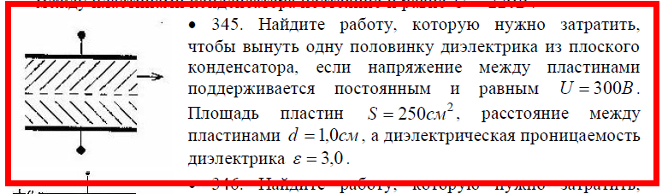

Решение. Ёмкость конденсатора

$$C=\frac{ε_{0}εS}{d}$$

Где $ε_{0}=8,85*{10}^{-12}\frac{ф}{м}$– электрическая постоянная

$ε-$ диэлектрическая проницаемость диэлектрика

$S-$ площадь пластины

расстояние между пластинами

Заряженный конденсатор обладает энергией

$$W=\frac{CU^{2}}{2}=\frac{{ε_{0}εSU}^{2}}{2d}$$

Где $U-$ разность потенциалов между пластинами

Так как конденсатор не отключают, то сохраняется напряжение $U=const$

Электроёмкость конденсатора после вынимания пластины толщиной $d_{1}=d/2$ и диэлектрической проницаемостью $ε=3$

$$C_{1}=\frac{ε_{0}S}{\frac{d-d_{1}}{ε_{в}}+\frac{d_{1}}{ε}}$$

Где $ε_{в}=1-$ диэлектрическая проницаемость воздуха

$$C_{1}=\frac{ε_{0}S}{\frac{d-d_{1}}{ε_{в}}+\frac{d_{1}}{ε}}=\frac{ε_{0}S}{\frac{d-d/2}{ε_{в}}+\frac{d/2}{ε}}=\frac{{2ε}_{0}S}{d\left(\frac{1}{ε_{в}}+\frac{1}{ε}\right)}$$

Энергия конденсатора после вынимания диэлектрика

$$W_{1}=\frac{{C_{1}U}^{2}}{2}$$

Работа равна разности энергий

$$A=W-W_{1}=\frac{CU^{2}}{2}-\frac{{C_{1}U}^{2}}{2}=\frac{U^{2}}{2}\left(C-C_{1}\right)=\frac{U^{2}}{2}\left(\frac{ε_{0}εS}{d}-\frac{{2ε}_{0}S}{d\left(\frac{1}{ε_{в}}+\frac{1}{ε}\right)}\right)=$$

$$=\frac{ε_{0}SU^{2}}{2d}\left(ε-\frac{2}{\frac{1}{ε_{в}}+\frac{1}{ε}}\right)=\frac{8,85*{10}^{-12}*0,025*{300}^{2}}{2*0,01}\left(3-\frac{2}{\frac{1}{1}+\frac{1}{3}}\right)=$$

$$=1.49*{10}^{-6}Дж=1,5мкДж$$